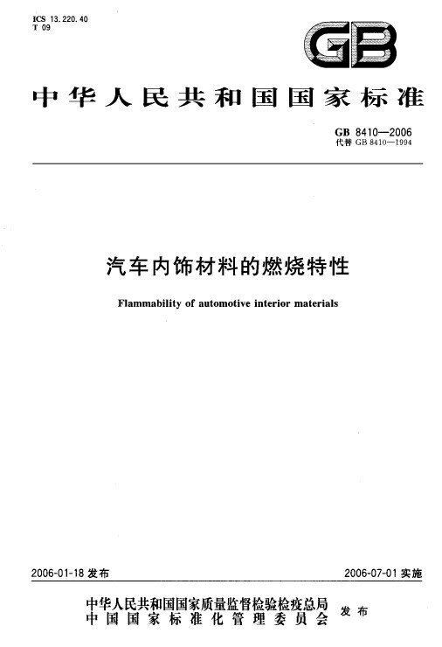
Ｉ Ｓ ３ ２Ｃ １ ． ２０．４０
Ｔ ０９
巧珍
Ｇ ８ １－ ２ ０Ｂ ４ ０ ０ ６
代替 Ｇ ８ １－ １９Ｂ ０ ９４４
中华人民共和国国家标准
汽车 内饰材料的燃烧特性
Ｆａｌｍｍａ ｉ ｔ ｏ ａ ｔｍｏｉｅ ｔｒ ｒ ｔｒａｓｂｌ ｙ ｕｏ ｔ ｉ ｅｉ ｍａｅｉｌｉ ｆ ｖｎ ｏ
２ ０－１１０６０一８发布
２ ０ －７０ 实 施０ ６０－ １
中 人民共华和国国 质量 检验 总局家 监督 检疫
中国国家标准化管理委员会
发布
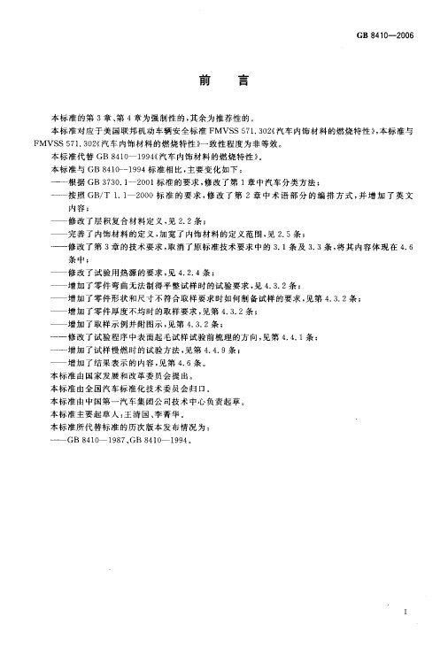
ＧＢ ４ ０ ２ ０６８ １－ ０
月０
青
本标准 的第 ３章、 ４第 章为强制性 的，其余为推荐性的 。
本标准对应 于美 国联 邦机动车辆安全标准 ＦＭＶＳ ５１３２汽车 内饰材料的燃烧特性》本标准与Ｓ ． 《７０，
Ｆ Ｓ ５１ ０《ＭＶ Ｓ ． ２汽车内饰材料的燃烧特性》７３一致性程度为非等效。
本标准代替 Ｂ ０ ９４汽车内饰材料的燃烧特性》 Ｇ ８１－１９《４。
本标准与 Ｂ ０－ ９４标准相 比， Ｇ ８１－１９４主要变化如下 ：
— 根据 Ｇ ３３．－２０ 标准的要求， Ｂ ０１ ０１７修改了第 １章中汽车分类方法；
— 按照 Ｂ Ｔ －２０ 标 Ｇ ／ １ １ ００ 准 的要求 ，． 修改 了第 ２章 中术 语部 分 的编排 方式 ， 增加 了英 文并
内容 ；
— 修改 了层积复合材料定 义， ２２ ；见 ． 条
— 完善 了内饰材料 的定 义，加宽 了内饰材料 的定义范 围， ２５ ；见 ． 条
— 修改了第 ３ 章的技术要求 ，取消了原标准技术要求 中的 ３１． 条及 ３ ３ ， 其内容体现在 ４６． 将条．
条中 ；
— 修改了试验用热源的 要求， ．． 条；见４２４
— 增加了零件弯 曲无法制得平整试样 时的试验 要求 ， ４３２ ； 见 ．． 条
— 增加了零件形状和尺寸不符合取样 要求时如何 制备试样 的要求 ， 见第 ４３２ ；． 条．
— 增加了零件厚度不均时 的取样要求 ， 见第 ４３２ ；．． 条
— 增 加了取样示例并附 图示 ， 见第 ４ ３２ ；． 条．
— 修改了试验程序 中表面起毛试样试验前梳理 的方 向， 见第 ４４１ ；．． 条
— 增加了试样慢燃时的试验方法 ， 见第 ４４９ ；． 条．
— 增 加了结果表示的 内容 ， 见第 ４６条。．
本标准由国家发展和改革委员会提 出。
本标准 由全国汽车标准化技术委员会归 口。
本标准 由中国第一汽车集团公司技术 中心负责起草
本标准 主要起草人 ： 清国、 王李蓄华
本标准所代 替标准的历次版本发布情况为 ：
— Ｂ １０ １ ８７ ＧＢ ４１ － １９ ４Ｇ ８４ － ９ ，８０９

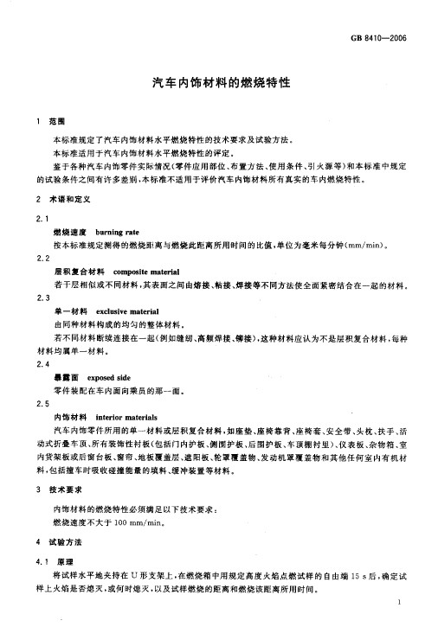
ＧＢ ８ ０ ２ ６４１ － ００
汽车内饰材 料的燃烧 特性
范围
本标准规定了汽车内饰材料水平燃烧特性的技术要求及试验方法。
本标 准适用于汽车内饰材料水平燃烧特性的评定 。
鉴于各种汽车内饰零件实际情况（ 零件应用部位 、布置方法 、使用条 件、引火源等）和本标 准中规定
的试验条件之间有许多差别 ， 准不适 用于评 价汽 车内饰 材料所有 真实的车内燃 烧特性。本标
术 语和 定 义
２１．
燃烧速度 ｕ ｎ ａ ｂｒｉ ｒｅｎ ｇ ｔ
按本标准规定测得的姗烧距离与燃烧此距离所用时间 的比值 ， 单位为毫米每分钟（ ／ ｎ．ｍｍ ｍｉ）
２．２
层积复合材料 ｃ ｐｓｅ ｅａ ｏ ｏｔｍｔｉｍ ｉ ａｒ ｌ
若干层相似或不同材料 ， 表面之 间由熔 接、 其粘接 、 等不 同方法使全面紧密结合在一起 的材料。焊接
２．３
单一材料 ｘｌ ｉ ｍ ｅ ａ ｅｃ ｓ ｅ ｔ ｉｌｕｖ ａｒ
由同种材料构成的均匀的整体材料。
若不同材 料断续连接在一 例如缝纫、起（高频焊接、铆接），这种材料应认为不是层积复合材料，每种
材料均 属单 一材料 。
２．４
县礴 面 ｘｏｅ ｓ ｅｐｓｄ ｅｉｄ
零件装 配在车 内面向乘员 的那 一面。
２．５
内 ｉｅｏｍ ｔｉｓ饰材料 ｎ ｒｒ ｅａｔｉ ａｒ ｌ
汽车 内饰零件所用 的单一材料或层积复合材料 ， 如座 垫、座椅 靠背 、座椅套 、安全带 、头枕 、扶手 、活
动式折叠车顶 、所有装饰 性衬板（包括 门内护板 、侧围护板 、 围护板 、后车顶棚 衬里）仪表 板、 物箱 、、杂室
内货架板或后窗台板 、窗帘、地板覆盖层 、遮阳板、轮罩 覆盖物、 动机罩覆盖物 和其他任何 室内有机材发
料 ， 括撞 车时吸收碰撞 能量的填料、 冲装置等材料 。包缓
技 术要 求
内饰材料的燃烧特性必须满足 以下技术要求 ：
燃烧速度不大于 １０ ｍｉａ０ ｍｍ／ ｎ
试验方法
４１ 原理．
将试样 水平地 夹持在 Ｕ 形支架上 ， 在燃烧箱 中用 规定高度火焰点燃试 样的 自由端 １ ｓ ，５ 确定试后
样上火焰是 否熄灭 ，或何时熄灭 ，以及试样燃烧的距离和燃烧该距离所用时间。
Ｉ

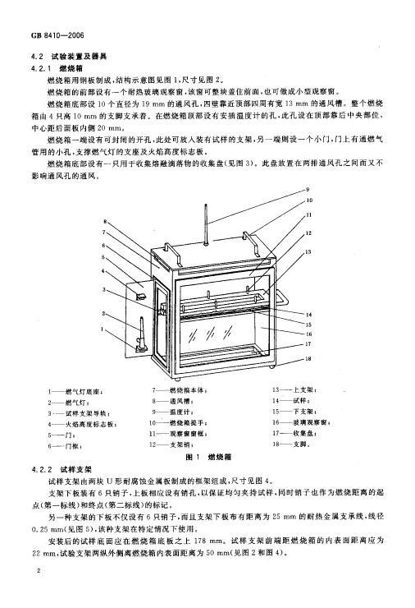
ＧＢ ４１ － ２０８００６
４２ 试 验装置及器具．
４２ １ 燃烧箱．．
燃烧箱用钢板 制成 ， 结构示意 图见 图 Ｉ尺寸见 图 ２，
燃烧箱 的前部 设有 一个耐热玻璃观察窗 ， 窗可整块 盖住前 面， 该也可做成小型观察窗
燃烧箱底部设 １ 个直径为 １ ｍｍ 的通 风孔 ， ０９ 四壁靠近顶部 四周有宽 １ ｍｍ 的通 风槽。整个燃烧３
箱由４只高 １ ｍｍ 的支脚支承着。在燃烧箱顶部设有安 插温度计 的孔 ， 孔设在顶部靠 后 中央部 位 ，０ 此
中心距后面板 内侧 ２ ｍ０ ｍ
燃烧箱一端设 有可封闭的开孔 ， 此处可放人装 有试样的支架 ，另一端则设 一个小 门，门上有 通燃气
管用 的小孔 ，支撑燃气灯 的支座及火焰 高度标 志板。
燃烧箱底部设 有一 只用于收集熔融滴落物的收集盘 （ 见图 ３ 。此 盘放置在两排通 风孔之间而又不）
影 响通 风 孔 的通 风 。
１ － 燃气灯底座 ；
７一一 燃烧 箱本体 ；
１—３
１—５
１—６
１—７
１—８
上支架 ；
下支架 ；
玻璃观察窗 ；
收集盘 ；
支脚
２ 燃气灯； －
３ 一 试样支架导轨 ；
４ — 火焰高度标志板 ；
５ — 门；
６一 ；一 门框
Ｓ下 通风槽；一一
９－ 温度计；
１－ 燃 烧箱提手；０
１—１
１—２
观察窗窗框 ；
支架销 ；
１— 试样；４
图 １ 嫩烧箱
４２２ 试样支 架．．
试样支架 由两块 Ｕ形 耐腐 蚀金属板制成的框架组成 ，尺寸见 图 ４，
支架下板装有 ６ 只销子 ，上板相应设有销孔 ，以保证均匀夹持 试样 ，同时销子也 作为燃烧距 离的起
点（第一标 线）和终点 （第二标线）的标 记。
另一种支架 的下板不仅设 有 ６只销子 ，而且支 架下板布有距 离为 ２ ｍｍ 的耐热金 属支承线 ，５ 线径
０２ ｍｍ（． ５ 见图 ５ ， 支架在特定情况下使用）该种
安装后的试样底 面 应在 燃烧 箱 底板 之上 １８ ７ｍｍ。试 样支 架前 端距 燃烧 箱 的 内表面距 离 应为
２ ｍｍ，２ 试验支架两纵外侧离燃烧 箱内表面距离为 ５ ｍｍ（０ 见图 ２和图 ４ ，）

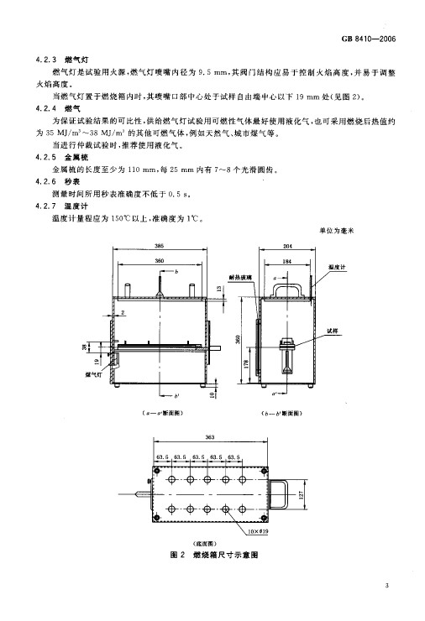
ＧＢ ４１ － ２ ０８００６
４２３ 燃气灯．．
燃气 灯是试 验用 火源，燃气灯喷嘴 内径为 ９５ 其阀 门结构应易 于控制火 焰高度 ， 易于调整． ｍｍ，并
火 焰 高度 。
当燃 气灯置 于燃烧 箱内时，其喷嘴 口部 中心处于试样 自由端 中心 以下 １ ｍｍ处 （９ 见图 ２０）
４２４ 燃气．．
为保证试验结果 的可比性 ， 供给燃气灯试验用可燃性气体最好使用液化气 ，也可采用燃烧后热值约
为 ３ ＭＪｍ＇－８ ／ ＇５ ／ ＾３ ＭＪｍ 的其他可燃气体 ，例如天然气、城市煤气等 。
当进行 仲裁试验 时， 推荐使用液化气 。
４２５ 金属梳．．
金属梳 的长度至少 为 １０ 每 ２ ｍ 内有 ７ ８ １ｍｍ， ５ ｍ－ 个光滑 圆齿 。ｖ
４２６ 秒表．．
测量时间所用秒表准确度不低 于 。５ ． ．Ｓ
４２７ 温度计．．
温度计量程应为 １０５ ℃以上，准确度为 １０Ｃ
单 位 为毫 米
干３．｛：６ｉ。０
｛
｝
｛
一。
一．
〔
，－
叫一 ． ．．．．． ．砂，，尸，月
下
睁
｝
｝
一
ｌ
干。
一
一
（ － ａ断面图）ａ
（ － ｂ断面图）ｂ＇
３ ６３
一
６ ５ ６ ５ ．６ ５ ３． ６３３． ３．３． ．６ ５
＋＋｝＋－｝
＼ １Ｘ０９ ０１
（ 面图） 底
图 ２ 燃烧箱尺寸示意 图

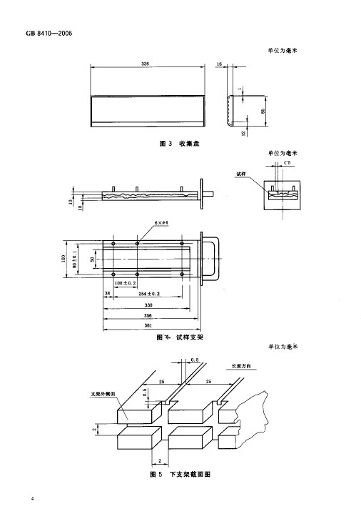
ＧＢ ８４１ － ２０００６
单位为毫米
３价６
图 ３ 收集盘
单位为毫米
６Ｘ０４
０
０
一
图 ＂－ 试 样 支 架４
单 位 为毫 米
图 ５ 下支 架 截面 图

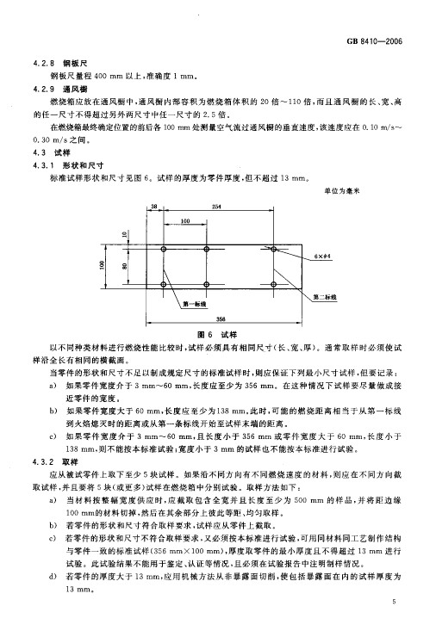
ＧＢ ４１ － ２ ０８００６
４２ 日 钢板尺．．
钢板 尺量程 ０ ｍｍ ４０ 以上 ，准确度 １ ｍｍ．
４２９ 通风橱．．
燃烧箱应 放在通风橱 中 ，通风橱 内部容积为燃烧 箱体积 的 ２ 倍 一１０倍 ，０１而且通 风橱的长 、 、宽高
的任 一尺寸不得 超过另外 两尺寸中任 一尺寸的 ２５ 。．倍
在燃烧箱最终确定位置的前后各 １０。 处测量空气流过通风橱的垂 直速度 ， ０该速度应在 。１ ｍ０ －ｓ／
０ ３ ｍ／． ０ ｓ之 间 。
４３ 试样．
４３ １ 形状和尺寸．．
标准试样形状 和尺寸见 图 ６ 。试样的厚度为零件厚度 ，但不超过 １ ｍｍ，３
单位 为毫米
６ｘ０４
￥Ｉ
吕
第二标线
第一标线
图 ６ 试样
以不同种类材料进行燃烧性能 比较时 ， 样必须具有相 同尺寸（ 宽 、 ） 试长、 厚 。通常取 样时必须使 试
样沿全长有相同的横截面 。
当零件的形状和尺寸不足 以制成规定尺寸 的标准试样时 ， 则应保证下列最小尺寸试样 ， 记录 ：但要
ａ 如果零件 宽度介 于 ３ ）ｍｍ－６ ｍ 长度应至少 为 ３６ ０ ｍ，５ ｍｍ。在这种情况下试 样要尽量做成 接
近零件 的宽 度。
ｂ 如果零件宽度大于 ６ ｍｍ，）０ 长度应 至少为 １８ 此 时，３ ｍｍ。可能的燃 烧距离相 当于从第 一标线
到火焰熄 灭时的距 离或从 第一条标 线开始至试 样末端的距 离。
ｃ 如 果零件 宽度介于 ３ ）ｍｍ－６ ｍｍ，０ 且长度 小于 ３６ ５ ｍｍ或 零件 宽度大 于 ６ ｍｍ， 度小 于０ 长
１８ 则不能按本标准试验 ； ３ ｍｍ，宽度小 于 ３ 的试样也不能按本标准进行试验ｍｍ
４３２ 取样．．
应从被试零件上取下至少 ５ 块试样 。如果沿不同方 向有 不同燃烧速 度的材料 ，则应在 不同方 向截
取试样 ，并且要将 ５ （块 或更多）试样在燃烧箱 中分别试 验。取样 方法如下 ：
ａ 当材 料按整 幅宽 度供应 时 ，）应截 取包含 全宽 并且 长度 至少为 ５０ 的样 品， 将距 边缘０ｍｍ并
１０ ， 在其余部分 上彼此 等距 、０ ｍｍ的材料切掉 然后均匀取样 。
ｂ 若零件的形状和尺寸符合取样要求 ， 应从零件上截取。 ）试样
ｃ 若零件的形状和尺寸不符合取样要求 ， ）又必须按本标准进行试验 ，可用同材料同工艺制作结构
与零件 一致的标 准试样（５ ｍｍＸ１０ ， 度取零件 的最小厚度且不 得超 过 １ ｍ 进行 ３６ ０ ｍｍ）厚３ ｍ
试 验。此试验结果不能用于鉴定 、 等情 况， 认证且必须在试验报告 中注 明制样情 况。
ｄ 若零件 的厚度大于 １ ｍ 应用机械方 法从非暴露 面切削 ，）３ ｍ，使包括暴 露面在 内的试样 厚度为
１ ｍｍ ． ３

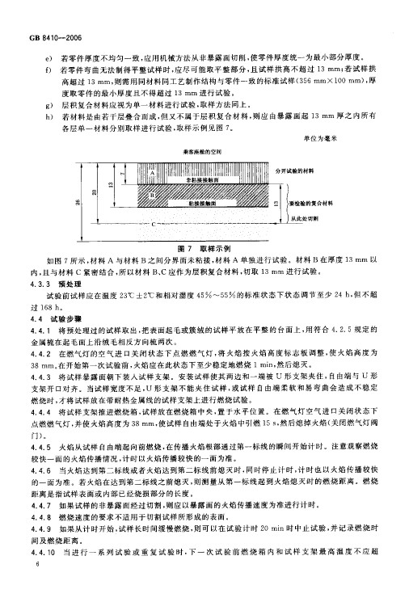
ＧＢ ８４１ － ２０００６
ｅ）
ｆ）
若零件厚度不均匀一致 ，应用机械方法从非暴露面切削 ， 件厚度统一 为最小部分厚度 。使零
若零件弯 曲无法制得平 整试样时，应尽可能取 平整部分 ，且试样拱 高不超过 １ ｍｍ； 样拱３ 若试
高超 过 １ ｍ 则需用 同材料同工艺制作结构与零件一致的标准试样（５ ｍｍＸ ０ ，３ ｍ，３６ １ ｍ０ ｍ）厚
目
ｈ）
度取 零件的最小厚度且不得超过 １ ｍｍ进行试验 。３
层 积复合材料应视为单一材料进行试验 ，取样方法同上。
若材料是 由若干层叠合而成 ，但又不属于层积复合 材料 ，则应 由暴露 面起 １ ｍｍ厚之 内所有３
各层单一材料分别取样进行试验 ，取样示例见图 ７．
乘客座舱的空间
单位为毫米
分 开试 验 的材 料
要检脸的复合材料
从 此 处切 割
图 ７ 取 样 示例
如图 ７ ，所示 材料 Ａ 与材料 Ｂ之 间分界 面未 粘接 ，材料 Ａ单独进行试验。材料 Ｂ在厚度 １ ｍｍ以３
内，且与材料 Ｃ紧密结合 ， 以材料 Ｂ Ｃ应作 为层积复合材料 ，所，切取 １ ｍｍ进行试验３
４ ３３ 预 处理． ．
试验前试样应在温度 ２ ℃士２ ３℃和相对湿度 ４ ０＾５ ％的标准 状态下状态调 节至少 ２ ｈ 但不超５ ５０４ ，
过 １８ ，６ｈ
４４ 试 验步骤．
４４ １ 将预处理过的试样取出 ，．． 把表面起毛或簇绒的试样 平放在平整 的台面上 ，用符合 ４２５规定 的． ．
金属梳在起 毛面上沿绒 毛相 反方向梳两次 。
４４２ 在燃气灯的空气 进 口关 闭状 态下点 燃燃气 灯 ，．．将火焰 按火焰 高度标 志板 调整 ，使火焰 高度 为
３ ｍｍ 在开始第一次试 验前，８ 火焰应在此状 态下至少稳定地燃烧 １ ｎ然后熄灭 。ｍｉ，
４４３ 将试样暴露 面朝 下装入试样支架 。安装 试样使其两边和一端被 Ｕ 形支架夹住 ，．．自由端与 Ｕ形
支架开 口对齐 。当试样 宽度不足 ，Ｕ形支架 不能夹住 试样 ，或试样 自由端 柔软和易 弯曲会造 成不稳 定
燃烧时 ，才将试样放在带耐热金属线 的试样 支架上进行燃烧试验 。
４４４ 将试样支架推进燃烧箱 ，．．试样放在燃烧箱 中央， 于水平位置 。在燃 气灯空气进 口关闭状 态下置
点燃燃气灯 ，并使火焰高度为 ３ ｍｍ，８ 使试样 自由端处于火焰中引燃 １ ｓ然后熄掉火焰（ 闭燃气灯阀５，关
门）。
４４５ 火焰从试样 自由端起 向前燃 烧，．．在传播火焰根部通 过第一标 线的瞬间开始计时。注意观察燃烧
较快一面 的火焰传播情况 ， 时以火焰传播较快的一面为准 。计
４４６ 当火焰达到第二标线 或者火焰达到第二标线前熄 灭时 ，．．同时停止计时 ，计时也 以火焰传播 较快
的一 面为 准。若火焰在达到第二标线之前熄 灭，则测量从 第一标线起 到火焰熄灭 时的燃烧距 离。燃烧
距离是指试样 表面或内部 已经烧损部分 的长度。
４４７ 如果试样 的非暴 露面经过切割 ， 以暴露 面的火焰传播速度为准进行计时 。．．则应
４ ４８ 燃烧速度 的要求 不适 用于切割试样所形成 的表面 。． ．
４４９ 如果从计 时开 始，．．试样长时 间缓慢燃 烧， 可以在试验 计时 ２ ｍｉ则０ ｎ时中止试验 ，并记 录燃 烧时
间及燃烧 距离 。
４４ １ 当进 行 一 系列 试 验或 重 复 试 验时 ．．． ０下一 次 试 验前 燃 烧 箱 内和 试样 支 架 最高 温 度 不应 超

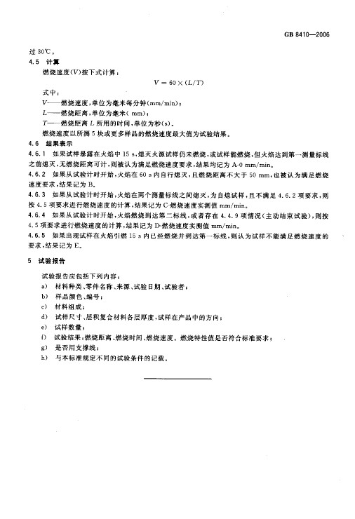
ＧＢ ４１ － ２ ６８０００
过 ３ ℃。０
４５ 计算．
燃烧速度 Ｖ 按下式计算 ： （ ）
式 中：
Ｖ ＝ ６ Ｘ Ｔ） ０ （Ｌ／
Ｖ 燃烧速度 ，单位为毫米每分钟（ｍｍ／ ｎ ；ｍｉ）
Ｌ 燃烧距离 ， －单位为毫米（ｍ ；ｍ）
丁 一 燃烧距离 Ｌ所用 的时间，单位为秒（）Ｓ．
燃烧速度 以所测 ５块或更多样 品的燃烧速度最大值为试验结果 。
４６ 结果表 示．
４６１ 如果试样暴 露在火焰 中 １ ｓ熄灭火源试样仍未燃烧 ，．． ５ ，或试样能燃烧 ，但火焰 达到第一 测量标线
之前熄灭 ，无燃烧距 离可计 ，则被认为满足燃烧速度要求 ，结果均记为 Ａ ０ ／ ｉ，－ ｍｍ ｍｎ
４６２ 如果从试验计 时开始 ，．．火焰在 ６ ｓ 自行熄灭 ，０ 内且燃烧 距离不大 于 ５ ｍ 也被认 为满足燃烧０ ｍ，
速度要求 ，结果记为 Ｂｏ
４６３ 如果从试验计 时开始 ，．．火焰在两个测量标线之 间熄 灭， 自熄 试样 ，为且不满足 ４６ ２．． 项要求 ，则
按 ４５ 要求进行燃 烧速度的计算 ，．项结果记 为 Ｃ燃烧速度实测值 ｍ ｍｎ－ｍ／ ｉ，
４６４ 如果从试验计 时开始 ，．．火焰燃烧到 达第 二标线 ， 者存在 ４４ ９或． 项情 况 （． 主动 结束试验 ）则按，
４５． 项要求进行燃烧速度的计算 ，结果记为 Ｄ燃 烧速度 实测值 ｍｍ／ ｎ ｍｉｅ
４６５ 如果出现试样在火焰引燃 １ ｓ内已经燃烧并 到达第一标 线 ， 为试样不 能满足燃烧 速度的．．５ 则认
要求 ， 果 记 为 Ｅａ结
试验报告
试验报告应包括下列 内容：
ａ 材料种类 、 名称 、）零件来源 、试验 日期、试验者 ；
ｂ 样 品颜 色、）编号 ；
ｃ 材料 组成；）
ｄ 试样尺寸 、）层积复合材料各层厚度 ，试样在产 品中的方向；
ｅ 试样数 量；）
ｆ 试验结果 ：）燃烧距 离、燃烧时间 、 速度。燃烧特性值是否符合标准要求 ；燃烧
９ 是否用支撑线 ；）
ｈ 与本标准规定不 同的试验条件 的记 载。）

